|  |  |
| --- | --- |
| **Classe :** | Modélisation des systèmes : Le Langage SysML  *Système PEDALITE*  http://www.w3sh.com/wordpress/wp-content/upload/pedalite.jpg |
| **Nom** : DUAULT  **Prénom** : Ethan  **Binôme** : …………………….. |
| **Date** : 29/09/2020 |

|  |  |
| --- | --- |
| **NOTE** | **OBSERVATIONS** |

|  |  |
| --- | --- |
| **OBJECTIF DE FORMATION** | **COMPETENCES DEVELOPPEE** |
| **O3 - Analyser l’organisation fonctionnelle et structurelle d’un produit** | **CO3.1.** Identifier et caractériser les fonctions et les constituants d’un produit ainsi que ses entrées/sorties. |
| **O4 - Communiquer une idée, un principe ou une solution technique, un projet, y compris en langue étrangère** | **CO4.1.** Décrire une idée, un principe, une solution, un projet en utilisant des outils de représentation adaptés  **CO4.2.** Décrire le fonctionnement et/ou l’exploitation d’un produit en utilisant l'outil de description le plus pertinent |

|  |  |
| --- | --- |
| **CONNAISSANCES ASSOCIEES :** | **1.1.2. Communication technique**  Cartes mentales, représentations numériques, diagrammes SysML pertinents, prototype et maquette, croquis et schémas non normalisés, organigrammes.   Diagrammes de blocs internes IBD (Internal Block Diagram) SysML. |
| ** PRE-REQUIS :** | *Aucun* |
| **SUPPORT / RESSOURCES ** | *Document ressource pages web Activité sysml ;*  *Pédalite et son dossier technique* |

**DOCUMENT REPONSE**

**PREMIERE PARTIE :**

***DECOUVERTE DU LANGAGE SysML****( Utilisation du document HTML fourni)*

**Chapitre « Modélisation des systèmes » :**

Donner l’intérêt de modéliser un système :

L’intérêt de modéliser un système est de le représenter de manière simplifiée, fidèle et organisée.

**A partir du diaporama « présentation sysml », au Chapitre « langage sysml »**

Donner la définition d’un système

Le système est un ensemble de constituants interreliés qui interagissent les uns avec les autres d’une manière organisée pour accomplir une finalité commune.

Indiquer les trois aspects à considérer dans la description d’un système

Les trois aspects sont le fonctionnel, le comportemental et le structurel.

**Diagramme d’exigences.**

Donner le rôle du diagramme d’exigences

Le rôle du diagramme d’exigences est de montrer les exigences, capacités ou contraintes auxquelles doit satisfaire un système.

Indiquer quel type de liaison on utilise pour exprimer qu’une exigence répond à la *demande*.

On utilise la liaison « refine »

Indiquer quel type de liaison on utilise pour exprimer qu'une exigence précise les *valeurs numériques* d'une autre exigence ?

Pour exprimer qu’une exigence précises les valeurs numériques d’une autre est « deriveRqt »

**Diagramme des cas d’utilisation**

Donner le rôle du diagramme des cas d’utilisation

Le rôle du diagramme des cas d’utilisation est de montrer les interactions entre des acteurs extérieurs au système.

Indiquer comment on représente un acteur *humain* ?

On le représente par un stickman. 

Indiquer comment on représente un acteur *non humain* ?

On représente un acteur non humain par un stickman dans un rectangle 

Indiquer comment on représente un cas d’utilisation ?

On le représente par un ovale 

**Diagramme de séquences**

Donner le rôle du diagramme de séquences

Le diagramme de séquence permet de décrire chronologiquement les échanges de messages au sein d’un système.

Comment appelle-t-on les lignes verticales représentant les différents éléments

Les lignes verticales sont les lignes de vie.

Diagramme état transition.

Comment appelle-t-on les éléments de communication qui relient les lignes de vie ?

Les éléments de communication qui relient les lignes de vie sont

**Diagramme de blocs**

Donner le rôle du diagramme de blocs.

Le rôle du diagramme de blocs est de représenter les relations possibles entre les blocs.

Comment peut-on indiquer le nombre d’opérateurs ?

On peut indiquer le nombre d’opérateurs avec un chiffre.

Indiquer la notation utilisée quand le nombre d’opérateurs n’est pas connu.

Pour indiquer que le nombre d’opérateurs n’est pas connu, on utilise 0…*.

**Diagramme de bloc interne.**

Donner la constitution du diagramme de bloc interne

Le diagramme de bloc interne est constitué d’un bloc système et de blocs sous-systèmes et blocks.

Comment nomme-t-on les « points d’accès » aux blocs ?

On nomme les points d’accès aux blocs des ports.

**Diagramme d’état-transition**

Donner le rôle du diagramme état-transition

Le rôle du diagramme état-transition est de décrire comment le système réagit à des évènements en fonction de son état courant et comment il passe dans un nouvel état.

Indiquer comment on représente l’élément qui montre le début de séquence ; donner le symbole

On représente l’élément qui montre le début de séquence par un point 

Indiquer comment on représente l’élément qui indique la fin de séquence ; donner le symbole

On représente l’élément qui indique la fin de séquence par un rond noir dans un blanc 

Indiquer ce que représente le symbole suivant ; donner son utilisation.

ce symbole représente l’entrée dans un état après un évènement.

**DEUXIEME PARTIE/ ETUDE DU SYSTEME « PEDALE LUMINEUSE »**

**MODELE FONCTIONNEL / CONTEXTE**

Le diagramme de contexte de La pédale lumineuse répertorie les éléments faisant partie de son environnement.

**Diagramme de contexte de la pédale KPL200**

Expliquer et justifier pourquoi le *Vélo* et le *Cycliste* sont représentés par des « acteurs » ?

Le vélo et le cycliste sont représentés par des acteurs car le cycliste fait avancer le vélo et ce dernier produit l’électricité pour alimenter le système.

Expliquer comment sont représentés les points suivants sur le diagramme (montrez clairement) :

- *On suppose que dans un contexte normal, il y a «****2 »*** *pédales sur «****1 »*** *vélo et «****1 »*** *cycliste sur ce vélo.*

Les points suivants sont représentés par des acteurs humains pour le cycliste, l’automobiliste et regroupés en tant qu’usagers de la route. Le vélo est représenté comme un acteur non humain. Les pédales sont représentées par un bloc.

**LES CAS D’UTILISATION**

Le diagramme des cas d'utilisation retenu est le suivant :

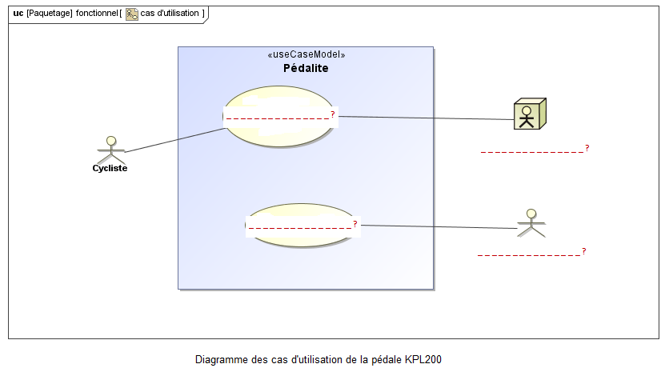

Vélo

Transmettre l’énergie mécanique au pédalier

Usager de la route

Se signaler par des flashs lumineux

Compléter le diagramme ci-dessus ( ? ) avec les termes:

*- " Transmettre l'énergie mécanique au pédalier " ;" Vélo ";" Usager de la route " ; " Se signaler par des flash lumineux " ; " Transmettre l'énergie mécanique au pédalier ".*

En utilisant le logiciel « Magic Draw », **saisir le diagramme obtenu.**

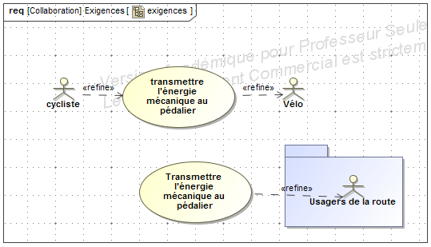

Expliquer pourquoi le vélo et le cycliste sont associés au cas d'utilisation "*Transmettre l'énergie mécanique au pédalier".*

Le vélo et le cycliste sont associés au cas d’utilisation « transmettre l’énergie mécanique au pédalier » car le cycliste donne l’énergie au pédalier qui est fixé sur le vélo.

Expliquer pourquoi le cycliste **n'est pas associé** au cas d'utilisation *"Se signaler par des flash lumineux".*

*Le cycliste n’est pas associé au cas d’utilisation « se signaler par des flash lumineux » car c’est pour que les usagers voient le cycliste et non l’inverse.*

Expliquer pourquoi l’usager de la route **est associé** au cas d'utilisation *"Se signaler par des flash lumineux".*

**DIAGRAMME D’EXIGENCES**

*Ce diagramme des exigences ne fait pas mention de l'angle et de la distance de visibilité des flashs lumineux précisés dans le dossier technique.*

Indiquer à quelle *exigence générale*, ces deux valeurs se rattachent.

Ces deux valeurs se rattachent au « satisfy »

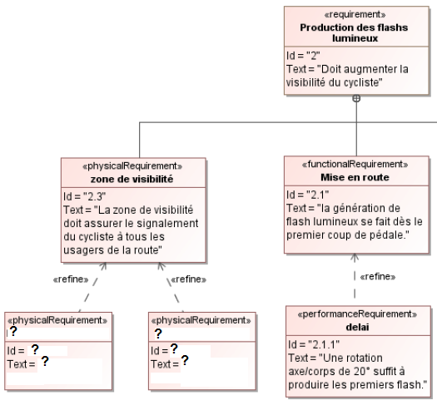

A partir des informations fournies dans le dossier technique, compléter le diagramme des exigences du document ci-contre, en y complétant les « ? » (Ajouter des blocs si besoin).

En utilisant le logiciel « Magic Draw », **saisir le diagramme obtenu.** imprimer le résultat

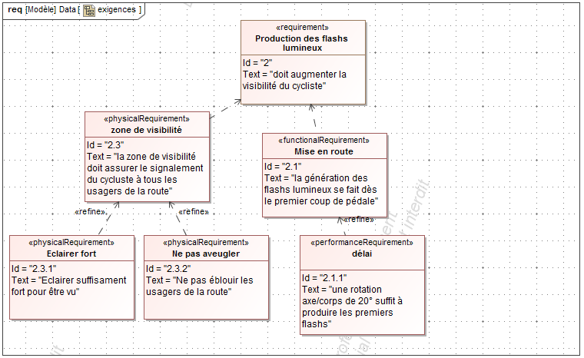

Les éclatés de la pédale lumineuse (constitution interne) font apparaître un joint entre l'axe (1) et le corps de la pédale. Indiquer à quelle exigence, ce joint répond.

Le joint répond à l’exigence « refine ».

**MODELE STRUCTUREL / DIAGRAMME DE DEFINITION DES BLOCS.**

*Le diagramme de définition de blocs ci-dessous présente la constitution de la pédale lumineuse KPL200.*



Proposer un bdd du block sous-système "transmission de l'énergie mécanique" sachant qu'il est constitué des éléments décrits dans la rubrique Constitution interne de la pédale lumineuse.

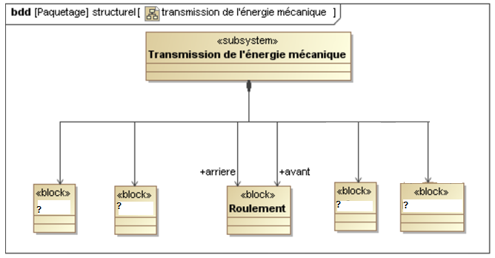

**DIAGRAMME DES BLOCS INTERNES**

*Le diagramme ci-après présente la composition et l'interconnexion des parties de la pédale lumineuse KPL200*

*Pour répondre aux questions suivantes, consultez la rubrique constitution interne.*



o Le bloc réalisant la fonction "Adaptation de l'énergie mécanique" est constitué par le train d’engrenages 5 :

Donner la liste des éléments réels faisant partie du bloc "Adaptation de l'énergie mécanique".

Donner le type de mouvement en entrée et en sortie de ce bloc ; justifier

Le type de mouvement en entrée et en sortie de ce bloc est mécanique car c’est des engrenages.

o Donner le nom du bloc constitué de la génératrice (6).

Le nom du bloc constitué de la génératrice est : Conversion énergie méca/élec

o Expliquer son rôle dans le système.

Ce bloc converti l’énergie mécanique du mouvement de la pédale en énergie électrique alimentant les diodes.

o En vous aidant du chapitre « ressources complémentaires » justifier la notation des tensions (V[3]) utilisée pour le port de sortie du bloc

La notation des tensions pour le port de sortie du bloc informe que ce bloc sort du courant triphasé.

o Donner le nom de l'élément réel qui comporte les parties "Gestion de l'énergie électrique" et "Production de flash lumineux".

Le nom de cet élément est la carte électronique.

**MODELE COMPORTEMENTAL / DIAGRAMME D’ETAT**

Le diagramme ci-dessous est destiné à décrire l'évolution de l'état de la pédale lumineuse KPL200 en fonction des événements qui peuvent se produire durant son utilisation.

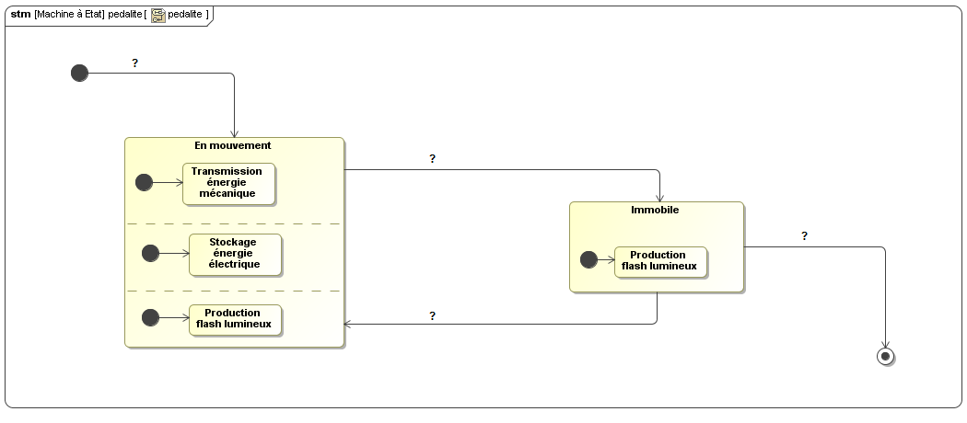

3

1

4

2

Situez sur le diagramme (en l'entourant en rouge) le symbole qui représente le **début** de l'utilisation de la pédale lumineuse, et (en vert) celui qui représente la **fin** de l'utilisation.

*Les événements susceptibles de se produire sont :*

o Reprise du pédalage. (1)

o Début du pédalage. (2)

o Après 5 minutes. (3)

o Arrêt du pédalage. (4)

Compléter ce diagramme en plaçant sur chaque transition ( ?), l'événement correspondant. Justifier vos choix.

1. Lors de la reprise du pédalage, on relance le cycle en mouvement.
2. Lors du début du pédalage on lance le cycle en mouvement
3. Lors de l’arrêt de plus de 5 minutes, on arrête le programme
4. A l’arrêt temporaire du pédalage on produit juste des flashs.